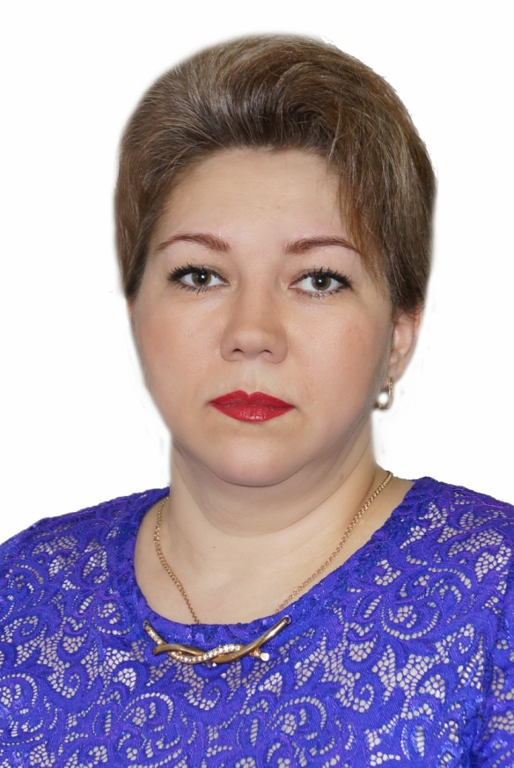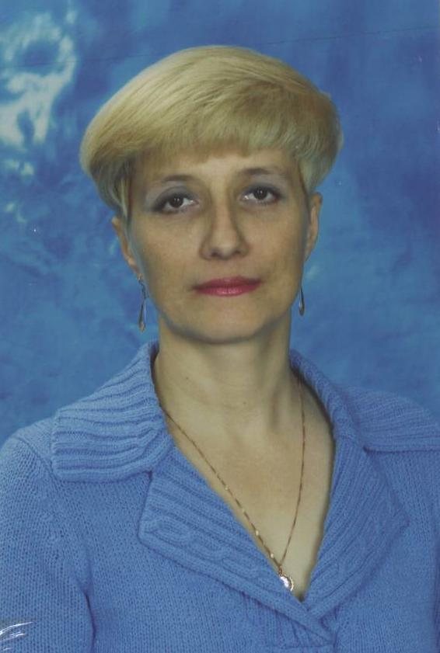***Администрация детского сада.***

*Симонова Любовь Николаевна*

***Заместитель заведующей***

***Образование: высшее***

***Категория первая***

***Стаж педагогической работы 30 лет***

***Лауреат обратного конкурса «Лесенка успеха 2008», Почетная грамота департамента образования и науки Кемеровской области***

*Верёвкина Наталья Александровна*

***Заведующая***

***Образование: высшее***

***Стаж педагогической работы 16 лет,***

***Почетная грамота Министерства образования и науки Российской федерации.***